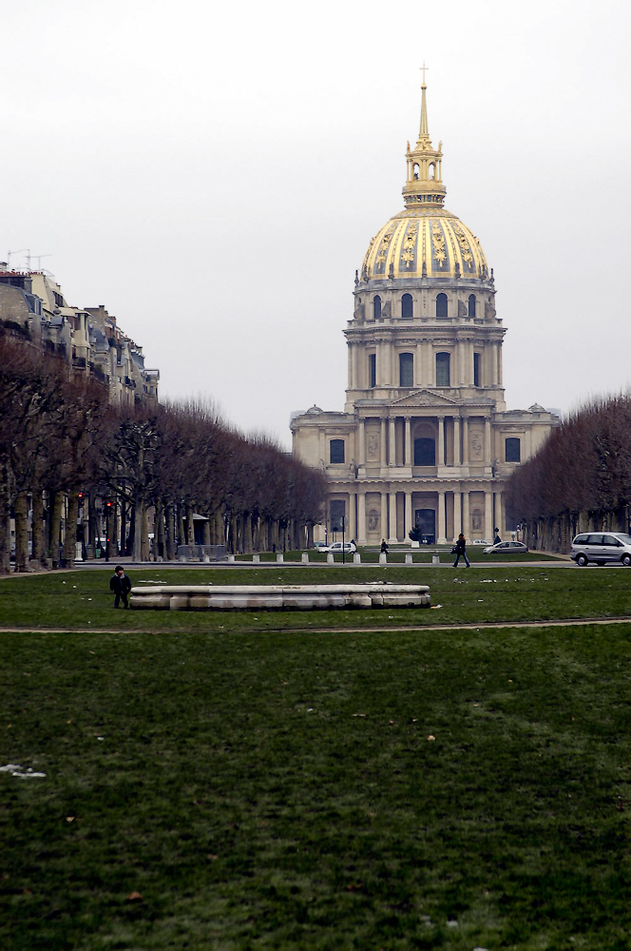
6904DIALOGUE les Invalides et Napoléon

- hejsan! hur är det?
- hejsan! så där
- mår du inte bra?
- nja, jag har ont i huvudet
- har du ont i huvudet?
- ja, jag tror att jag är sjuk
- har du ont i magen också?
- ja, jag har ont i huvudet, i magen och i ryggen
- det är inte bra
- nej, jag har ringt till en doktor

- ska du till doktorn nu?
- ja, klockan 10.15
- har du inte ringt till sjukhuset?
- jo, men jag föredrar att gå till min läkare
- är du ofta sjuk?
- nej, jag är sällan sjuk
- har du feber?
- nej, jag tror inte det
- du har inte ont i armen?
- nej, men jag har ont i foten också
- vilken fot?
- den högra foten
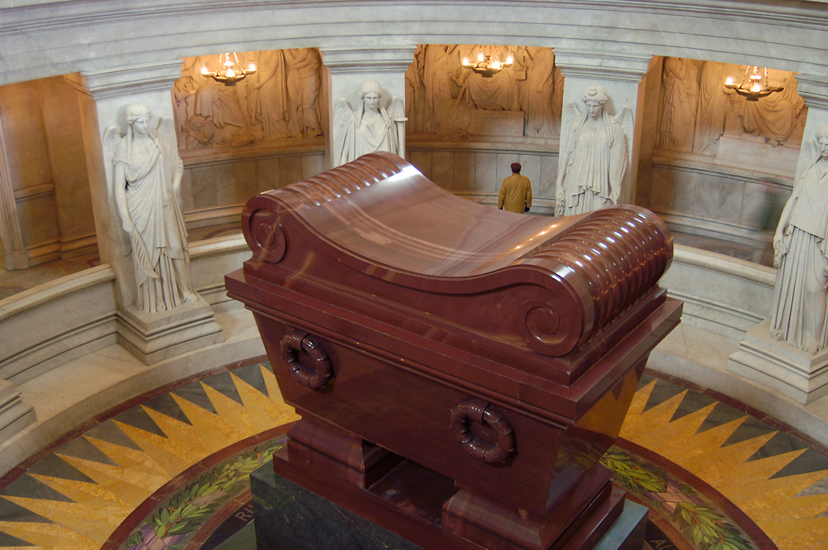
- ja, den är röd
- jag har spelat fotboll
- jaha, jag förstår
- hur känner du dig nu?
- det är inte bra
- har du ont i halsen?
- ja, och jag har ont i öronen också
- jag hoppas att du inte har ont i håret?
- nej då, jag dricker inte
- varför säger du det?
- därför att när man har ont i håret så har man druckit för mycket alkohol
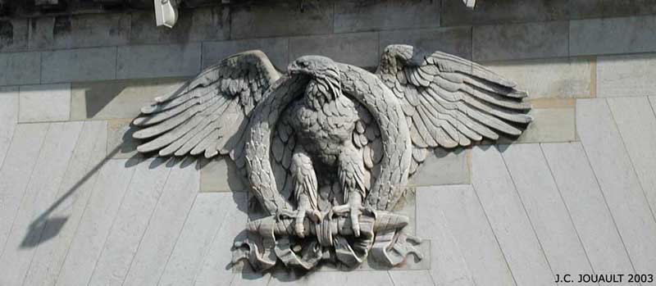
- jaha, vilket konstigt uttryck (une expression)
- dricker du inte mjölk?
- nej, jag dricker inte mjölk eller vatten
- vad dricker du då?
- jag dricker bara kåla
- usch, det är inte bra för hjärtat
- nej, men det är bra för hjärnan
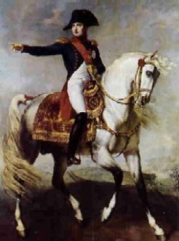
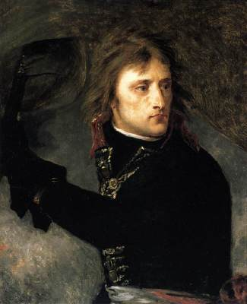
- du har konstiga idéer
- kanske, men jag är konstig
- ja, nu är klockan 10.30
- oj, jag har missat (rater) läkaren!
- vad synd!
- det gör inget; jag mår bättre nu
- har du inte ont i handen?
- nej, jag har bara ont i ögonen
- jaha, vi ses i morgon; hej då
- hej då

